A könnyű bárány termelői ára 6, a nehéz bárányé 3 százalékkal nőtt
Az Európai Bizottság adatai szerint az Európai Unió juh- és kecskeimportja (élő állat és hús) 28 ezer tonna volt 2023 január–áprilisában, ez 11 százalékos növekedést jelent az előző év azonos időszakához képest (az adat nem tartalmazza az Egyesült Királyságból beszállított mennyiséget). A legnagyobb beszállító Új-Zéland volt 85 százalékos részesedéssel. A nemzetközi piacon értékesített juh- és kecskehús, valamint élő állat mennyisége (30 ezer tonna) közel 2 százalékkal csökkent 2022 január–áprilisához képest (az adat nem tartalmazza az Egyesült Királyságba irányuló kivitel mennyiségét). Az Európai Unióban a könnyű bárány ára a szezonális hatásoknak megfelelően alakult az év első huszonnyolc hetében, euróban kifejezve 5,5 százalékkal volt magasabb az előző év azonos időszakához képest. A nehéz bárány ára 2 százalékkal emelkedett ugyanekkor.
A KSH adatai szerint Magyarország élőbárány-exportjának mennyisége nem változott számottevően (3,8 ezer tonna), míg értéke 3 százalékkal (6,5 milliárd forintra) nőtt 2023 január–áprilisában az előző év azonos időszakához képest. Az élőbárány-import mennyisége 77 százalékkal (6,8 tonna) csökkent 2023 első négy hónapjában az előző évi volumenhez képest. Az AKI PÁIR adatai szerint Magyarországon a könnyű és a nehéz bárány termelői ára 2023 január–júniusában emelkedett 2022 azonos hónapjainak átlagárához viszonyítva. A könnyű bárány átlagára 1573 forint/kilogramm (+6 százalék), a nehéz bárányé 1451 forint/kilogramm volt (+3 százalék) az első hat hónapban.
További információk e témában az Agrárpiaci jelentések – Élő állat és hús című kiadványunkban olvashatók, mely innen érhető el: 14. szám.
Sajtókapcsolat:
- +36 1 217 1011
- aki@aki.gov.hu
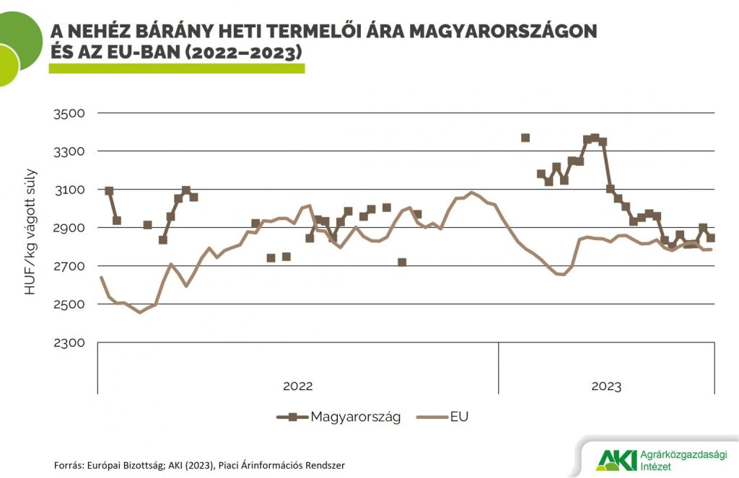 | © Agrárközgazdasági Intézet
Eredeti tartalom: Agrárközgazdasági Intézet
Továbbította: Helló Sajtó! Üzleti Sajtószolgálat
Ez a sajtóközlemény a következő linken érhető el:

